**Next Gen**

**Baby Blue**

***Un Gran avance en la tecnología de detección de fugas para las bolsas de filtro***

**El Revolucionario**

**Next Gen**

**Baby Blue**

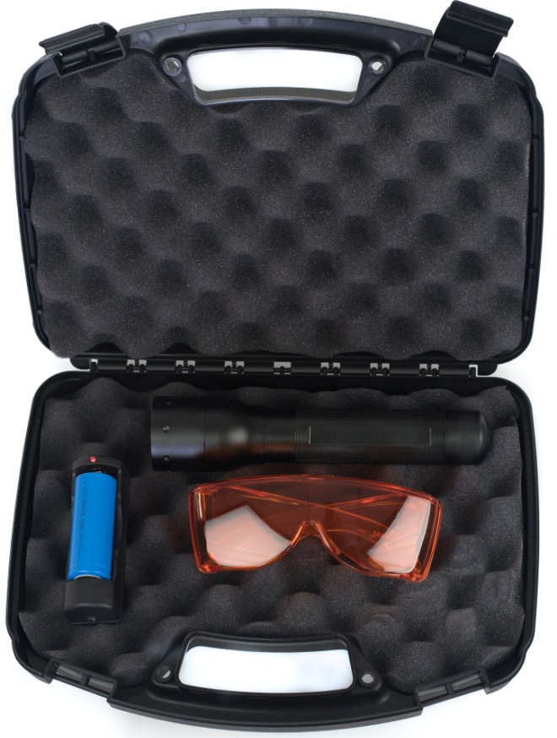

Esta poderosa y compacta luz LED azul fue diseñada para ayudar al personal de mantenimiento a encontrar rápidamente fugas en cualquier unidad de recolección de polvo. Inalámbrico y recargable, Next Gen Baby Blue hace que la inspección de la bolsa de filtro sea rápida y fácil.

**Caracteristicas:**

* Inalámbrico y recargable, sin necesidad de cables de extensión
* Cuerpo de aluminio anodizado duradero
* La batería de 2200 mAh proporciona hasta 5 horas de uso
* El LED **Next Gen** ofrece una vida útil de hasta 10.000 horas
* Potencia equivalente a los modelos mas grandes de 150 W

**El kit Next Genincluye:**

* + Estuche duradero para un fácil transporte y almacenamiento
  + Gafas de mejoramiento LED (clasificación ANSI
  + Batería recargable de 2200 mAh
  + Cargadores rápidos AC y DC
  + Una selección de cargadores : 120V (Tipo A), 230V (Tipo C), o 240V (Tipo I)



